前言
我们可以看到，如果一个二叉搜索树节点插入的顺序是随机的，这样我们得到的二叉搜索树大多数情况下是平衡的，即使存在一些极端情况，但是这种情况发生的概率很小，所以我们可以这样建立一棵二叉搜索树，而不必要像AVL那样旋转，可以证明随机顺序建立的二叉搜索树在期望高度是O(log n)，但是某些时候我们并不能得知所有的待插入节点，打乱以后再插入。所以我们需要一种规则来实现这种想法，并且不必要所有节点。也就是说节点是顺序输入的，我们实现这一点可以用Treap。

[编辑]介绍
Treap=Tree+Heap。Treap本身是一棵二叉搜索树，它的左子树和右子树也分别是一个Treap，和一般的二叉搜索树不同的是，Treap记录一个额外的数据，就是优先级。Treap在以关键码构成二叉搜索树的同时，还按优先级来满足堆的性质(在这里我们假设节点的优先级小于该节点的孩子的优先级)。但是这里要注意的是Treap和二叉堆有一点不同，就是二叉堆必须是完全二叉树，而Treap可以并不一定是。（网友注：这些图来自算法导论）
对于每个结点，有关键字key和pri。按照key插入元素，按照pri进行最小堆的维护。即对于每个结点，它儿子结点的pri总是大于它自己的pri
Treap 树是一种易于实现的近似平衡的二叉搜索树。Treap 每个结点包括值和优先级两个属性，值满足二叉搜索树性质（左<中<右），优先级满足大顶堆的性质（左<中 && 右<中）。Treap 树的插入和删除的实现比较简单，插入结点时为待插结点随机生产一个优先级值，按照BST的插入算法并通过左旋或右旋调整保持优先级大顶堆的性质；Treap树的查询复杂度期望值为 O(logN)
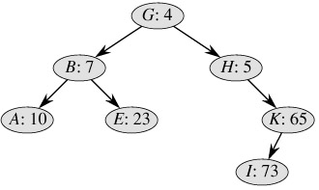

[编辑]操作
Treap维护堆性质的方法用到了旋转，这里先简单地介绍一下。Treap只需要两种旋转，这样编程复杂度比Splay等就要小一些，这正是Treap的特色之一。
旋转是这样的： 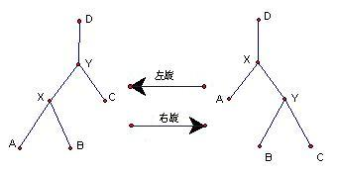
第一步 另y的左子树等于x的右子树
第二步 然后x的右子树连到y上
第三步y的pre节点就为x

[编辑]插入
给节点随机分配一个优先级，先和二叉搜索树的插入一样，先把要插入的点插入到一个叶子上，然后跟维护堆一样，如果当前节点的优先级比根小就旋转，如果当前节点是根的左儿子就右旋如果当前节点是根的右儿子就左旋。 即左旋能使根节点转移到左边，右旋能使根节点转移到右边。
我们如果把插入写成递归形式的话，只需要在递归调用完成后判断是否满足堆性质，如果不满足就旋转，实现非常容易。
由于旋转是O(1)的，最多进行h次(h是树的高度),插入的复杂度是O(h)的，在期望情况下h=O(log n)，所以它的期望复杂度是O(log n)。
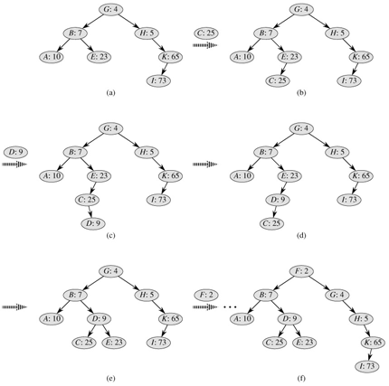
"如果当前节点的优先级比根小就旋转，如果当前节点是根的左儿子就右旋如果当前节点是根的右儿子就左旋。"

[编辑]删除
有了旋转的操作之后，Treap的删除比二叉搜索树还要简单。因为Treap满足堆性质，所以我们只需要把要删除的节点旋转到叶节点上，然后直接删除就可以了。具体的方法就是每次找到优先级最小的儿子，向与其相反的方向旋转，直到那个节点被旋转到了叶节点，然后直接删除。
删除最多进行O(h)次旋转，期望复杂度是O(log n)。。

[编辑]查找
和一般的二叉搜索树一样，但是由于Treap的随机化结构，可以证明Treap中查找的期望复杂度是O(log n)。

[编辑]分离
要把一个Treap按大小分成两个Treap，只要在需要分开的位置加一个虚拟节点，然后旋至根节点删除，左右两个子树就是得出的两个Treap了。根据二叉搜索树的性质，这时左子树的所有节点都小于右子树的节点。
时间相当于一次插入操作的复杂度，也就是O(log n)。

[编辑]合并
合并是指把两个平衡树（或者其他的有序表）合并成一个平衡树（有序表），其中第一个树（表）的所有节点都必须小于或等于第二个树（表）中的所有节点，这也是上面的分离操作的结果所满足的条件。
Treap的合并操作的过程和分离相反，只要加一个虚拟的根，把两棵树分别作为左右子树，然后把根删除就可以了。
时间复杂度和删除一样，也是期望O(log n)。

[编辑]参考程序
Treap_Pascal
Treap_C
Treap_C++

[编辑]算法分析
首先我们注意到二叉搜索树有一个特性，就是每个子树的形态在优先级唯一确定的情况下都是唯一的，不受其他因素影响，也就是说，左子树的形态与树中大于根节点的值无关，右子树亦然。
这是因为Treap满足堆的性质，Treap的根节点是优先级最小的那个节点，考虑它的左子树，树根也是子树里面最小的一点，右子树亦然。所以Treap相当于先把所有节点按照优先级排序，然后插入，实质上就相当于以随机顺序建立的二叉搜索树，只不过它并不需要一次读入所有数据，可以一个一个地插入。而当这个随机顺序确定的时候，这个树是唯一的。
因此在给定优先级的情况下，只要是用符合要求的操作，通过任何方式得出的Treap都是一样的，所以不改变优先级的情况下，特殊的操作不会造成Treap结构的退化。而改变优先级可能会使Treap变得不够随机以致退化。
证明随机建立二叉搜索树的E[h]=O(log n)大家可以参见CLRS P265 12.4 Randomly built binary search trees，这里略去。
如果有E[h]=O(log n)我们就证明了，Treap插入的期望复杂度是O(log n)。
Treap的其它操作的期望复杂度同样是O(log n)。

#include <iostream>
#include <ctime>
#define MAX 100
using namespace std;
typedef struct
{
int l,r,key,fix;
}node;
class treap
{
public:
node p[MAX];
int size,root;
treap()
{
srand(time(0));
size=-1;
root=-1;
}
void rot_l(int &x)
{
int y=p[x].r;
p[x].r=p[y].l;
p[y].l=x;
x=y;
}
void rot_r(int &x)
{
int y=p[x].l;
p[x].l=p[y].r;
p[y].r=x;
x=y;
}
void insert(int &k,int tkey)
{
if (k==-1)
{
k=++size;
p[k].l=p[k].r=-1;
p[k].key=tkey;
p[k].fix=rand();
}
else
if (tkey<p[k].key)
{
insert(p[k].l,tkey);
if (p[ p[k].l ].fix>p[k].fix)
rot_r(k);
}
else
{
insert(p[k].r,tkey);
if (p[ p[k].r ].fix>p[k].fix)
rot_l(k);
}

}
void remove(int &k,int tkey)
{
if (k==-1) return;
if (tkey<p[k].key)
remove(p[k].l,tkey);
else if (tkey>p[k].key)
remove(p[k].r,tkey);
else
{
if (p[k].l==-1 && p[k].r==-1)
k=-1;
else if (p[k].l==-1)
k=p[k].r;
else if (p[k].r==-1)
k=p[k].l;
else
if (p[ p[k].l ].fix < p[ p[k].r ].fix)
{
rot_l(k);
remove(p[k].l,tkey);
}
else
{
rot_r(k);
remove(p[k].r,tkey);
}
}
}
void print(int k)
{
if (p[k].l!=-1)
print(p[k].l);
cout << p[k].key << " : " << p[k].fix << endl;
if (p[k].r!=-1)
print(p[k].r);
}
};
treap T;
int main()
{

int i;
for (i=3;i>=1;i--)
T.insert(T.root,i);
T.print(T.root);
for (i=3;i>=1;i--)
{
cout << endl;
T.remove(T.root,i);
T.print(T.root);
}
return 0;
}

